Додаток 1 до Методики товарознавчої експертизи та оцінки колісних транспортних засобів, затвердженої наказом Міністерства юстиції України, Фонду державного майна України від 24.11.2003 № 142/5/2092 (із змінами і доповненнями, внесеними наказом Міністерства юстиції України, Фонду державного майна України від 24.07.2009 № 1335/5/1159).

ЗРАЗОК ВИСНОВКУ ЕКСПЕРТНОГО ДОСЛІДЖЕННЯ З ОЦІНКИ КТЗ ДЛЯ ВИЗНАЧЕННЯ ОБОВ'ЯЗКОВИХ ЗБОРІВ ДО ПЕНСІЙНОГО ФОНДУ УКРАЇНИ
Дані про суб'єкт, що здійснює оцінку
ВИСНОВОК
№______
експертного автотоварознавчого
дослідження з оцінки транспортного засобу

Складений________ до _________________________________________ надійшла заява від
(дата) (найменування юридичної особи, що здійснює оцінку)
гр. Рогожинської І.О. щодо визначення ринкової вартості колісного транспортного засобу (далі –КТЗ).
Оцінка виконана | Галенком Андрієм Володимировичем
№ свідоцтва | 264 від 27 грудня 2002 року, видане Міністерством юстиції
судового експерта і | України;
власні дані експерта | має вищу технічну освіту, кваліфікацію судового експерта-
(спеціаліста) | автотоварознавця, стаж експертної діяльності судового експерта з
 | 2002 року
№ посвідчення і | МФ № 2618 від 11 грудня 2004 року, видане Фондом державного
власні дані | майна України і колективним підприємством «Інформаційно-
оцінювача | консультаційний центр» (Українське товариство оцінювачів),
 | свідоцтво Фонду державного майна України про реєстрацію в
 | Державному реєстрі оцінювачів від 9 березня 2005 року № 2400.
 | Кваліфікація за напрямом «Оцінка об'єктів у матеріальній
 | формі» і спеціалізацією «Оцінка дорожніх транспортних засобів»
Належність до | Член Союзу експертів України
саморегулівної
організації
оцінювачів
Нормативно-правові акти та довідкові джерела інформації, використані під час дослідження:
1. Методика товарознавчої експертизи та оцінки колісних транспортних засобів, затверджена наказом Міністерства юстиції України та Фонду державного майна України від 24.11.2003 № 142/5/2092, зареєстрована в Міністерстві юстиції України 24.11.2003 за № 1074/8395 (у редакції наказу Міністерства юстиції України та Фонду державного майна України від 24.07.2009 № 1335/5/1159) (далі - Методика).
2. Національний стандарт № 1 «Загальні принципи оцінки майна та майнових нрав», затверджений постановою Кабінету Міністрів України від 10 вересня 2003 року № 1440.
3. «БЮЛЕТЕНЬ АВТОТОВАРОЗНАВЦЯ». Періодичний довідник. Випуск №__. Міністерство юстиції України. Донецький науково-дослідний інститут судових експертиз. Інформаційно обчислювальний центр Союзу експертів України. Донецьк. 20__р.-/____с
4. Комп'ютерна програма "'Auto VIN**. Науково-дослідне бюро судових експертиз "Сантодор», Київ. 20__р.
5. Комп'ютерна програма "Каталог двигунів*'. Донецький науково-дослідний інститут судових експертиз, Інформаційно обчислювальний центр Союзу експертів України, Донецьк. 20_ р.

Продовження додатка 1
ДОСЛІДЖЕННЯ
Метою цього дослідження є визначення ринкової вартості (база оцінки) колісних транспортних засобів (далі - КТЗ).
Визначення термінів, що застосовуються в цьому дослідженні, а також підходів, методів та принципів, що використовуються під час оцінки КТЗ, наведено в нормативно-правових актах з питань оцінки майна.
Технічним оглядом КТЗ, дослідженням наданих реєстраційних документів встановлено:
Тип КІЗ | легковий седан
Марка, модель, модифікація КТЗ | Toyota Corolla XLi. дв. 1.31, 4 дв., 5МТ | (ЕЮ)
Ідентифікаційний номер (VIN) | JT153EEA100276750
Реєстраційний номер | АН 5735 АА
Робочий об'єм двигуна, cm^{j} | 1332
Рік випуску (згідно зі свідоцтвом про реєстрацію) | 1997
Свідоцтво про реєстрацію | ЯНВ № 362362
Дата видачі свідоцтва про реєстрацію | 3 січня 1997 року
Прийнята дата виготовлення КТЗ | 3 січня 1997 року
Дата оцінки | 3 січня 2007 року
Колір КІЗ | синій
Власник | Рогожинсока Ірина Олександрівна
Дата огляду | 3 січня 2007 року
Рік виготовлення КТЗ визначено з урахуванням даних ідентифікаційного номера та дати видачі реєстраційних документів відповідно до вимог розділів 1. 4 Методики. Робочий об'єм двигуна КТЗ визначено згідно з даними виробника про модель двигуна.

Обмеження щодо достовірності дослідження
Висновки цього дослідження є достовірними за таких умов:
ідентифікаційний номер КТЗ та номер двигуна, що містить інформацію, яка необхідна для ідентифікації КТЗ, а також дані, що зазначені у свідоцтві про реєстрацію КТЗ, є
достовірними. Підтвердження автентичності номерів та технічних документів - це виняткове право криміналістичної експертизи, що не поширюється на компетенцію спеціаліста з оцінки КТЗ;
показання одометра (лічильника пробігу) КТЗ відповідають його дійсному пробігу, а одометр не піддавався впливу з метою фальсифікації його показів.

Визначення ринкової вартості дорожнього транспортного засобу
На основі зовнішнього візуального огляду транспортного засобу встановлені такі чинники, що використовуються у розрахунку вартості та зведені у таблиці 1: _____________________________________________________________________Таблиця 1
Параметр | Показник |  |  | Підтверджувальний документ
Загальний технічний стан | КТЗ на ходу та його технічний стан відповідає терміну експлуатації і пробігу |  |  | Фото № 1  Загальний вигляд КТЗ
Комплектність | базова |  |  | -
Додатково встановлене обладнання | відсутнє |  |  | -
Оновлені складові | відсутні |  |  | -
Покази одометра, км | 131589 |  |  | Фото № 2. Покази одометра
Фактори, що впливають на процент зниження вартості КТЗ
Назва |  | Нормативни й процент коригування вартості КТЗ | Прийнятий процент коригування вартості КТ: |  | Підтверджувальн ий документ
КТЗ експлуатувався в режимі таксі |  | 10.0 | 10,0 |  | Додаток 2. Довідка з підприємства
КТЗ має сліди відновлювального ремонту двох складників кузова |  | 4.0 | 4,0 |  | Фото № 3  Крило переднє  праве, капот
КТЗ мас складові частини, які потребують ремонту (окрім заміни) |  | до 15.0 | 5,0 |  | Фото № 4  Патьоки олії на  двигуні
Разом, % |  |  | 19,0 |  | [1, табл. 4.11
КТЗ має корозійні пошкодження складових частин кузова
Передок кузова: бризковики передніх крил |  | 2.0 | 2,0 |  | Фото № 5  Бризковик передній правий
Оперення: крило знімне |  | 0.5 | 0.5 |  | Фото № 6  Крило переднє  праве
Забруднення, пошкодження, потертості оббивки салону (даху, стояків, боковин, полиць, дверей) |  | 1,0 | 1,0 |  | Фото № 7 Забруднення оббивки даху
Разом, % |  |  | -3,5/2= -  1,75 |  | [1, табл. 4.2]
Разом процент додаткового збільшення (зменшення) ринкової вартості КТЗ, що |  | 19+1,75= | = -20,75
залежить від умов його догляду,
зберігання, використання тощо Дз, %
На основі аналізу довідкових даних щодо даного транспортного засобу встановлені такі показники, зведені в таблиці 2:
________________________ Таблиця 2
 | УМОВНЕ |  | Підтверджу
Показник | познач  ення | Значення | вальний документ
Середня по Україні ціна купівлі | Сд | 7200 доларів США, що | [3, с 804]
ідентичного КТЗ, який був у |  | при курсі НБУ на дату
використанні, за інформацією з |  | оцінки 1:5.05 становить
довідкової літератури |  | 36360 грн
Коефіцієнт ринку регіону для даної | К | 1,03 | [1, додаток 3,
моделі |  |  | табл. 3.2]
Строк експлуатації, років | ї | 10 | Додаток 1. Копія  свідоцтва про реєстрацію
Пробіг КТЗ. прийнятий для | Пф | 131589 | Фо і о № 2
розрахунку, км
Фактичний середньорічний пробіг, км |  | Пф/Т = 131589/ 10= 13159
Нормативний середньорічний пробіг. |  | 15200 | [З.с.804]
км
Різниця між нормативним та фактичним середньорічними пробігами, км |  | 15200-13159=2041
Коефіцієнт коригування середньоринкової ціни за величиною пробігу, % | Гк | + 3.1 | [3. табл.5]
Вартісний еквівалент суми податків під час митного оформлення | М | - | [Т.п. 7.5]
Середня ринкова ціна КТЗ. грн | Сс | С-,. = С, • К + М = 36360 • 1,03 + 0 = 37451
Величина збільшення вартості КТЗ у випадку оновлення його складових, грн | Св1 | 0 | [1.П.7.26]
Величина коригування вартості КТЗ залежно від його комплектності, грн | С_{в2} | 0 | [1, п. 7.29]
Вартість відновлювального ремонт} з урахуванням коефіцієнта фізичного зносу КТЗ. грн | Свр3 | 0 | LK п. 8.2]
Втрата товарної вартості КТЗ. грн | ВТВ | 0
Додаткове збільшення (зменшення) ринкової вартості КТЗ виходячи з його комплектності, укомплектованості, пошкоджень, відновлення і оновлення складових.грн | сдод | сдод = Св1 +С_{в2}-С_{врз}-ВТВ = 0
Ринкова вартість, грн | С | с= сср(1±(Гк /100)±(дз/100))± сдод ⁼  37451 • (1 + (3,1/100) - (20,75/100))+0,00 =30841

ВИСНОВОК
Ринкова вартість автомобіля Toyota Corolla XLi, реєстраційний номер АН 5735 АА. на дату оцінки становить 30841 (тридцять тисяч вісімсот сорок одна) грн.
Експерт-автотоварознавець Галенко А.В.
Додатки: фототаблиці № 1-7: копія свідоцтва про реєстрацію; довідка з підприємства про те, що КТЗ експлуатувався в режимі таксі.
Додаток 2 до Методики товарознавчої експертизи та оцінки колісних транспортних засобів, затвердженої наказом Міністерства юстиції України, Фонду державного майна України від 24.11.2003 № 142/5/2092 (із змінами і доповненнями, внесеними наказом Міністерства юстиції України, Фонду державного майна України від 24.07.2009 № 1335/5/1159).

ЗРАЗОК ЗВІТУ (АКТА) З ОЦІНКИ КТЗ ДЛЯ ВИЗНАЧЕННЯ ОБОВ'ЯЗКОВИХ
ЗБОРІВ ДО ПЕНСІЙНОГО ФОНДУ УКРАЇНИ
| Дані про суб'єкт, що здійснює оцінку
ЗВІТ
№ про оцінку транспортного засобу
Складений _____________
(дата)
_____________до_____________________________________надійшла заява від гр. Рого-
(дата) (найменування юридичної особи, що здійснює оцінку)
жинської І.О. щодо визначення ринкової вартості колісного транспортного засобу (далі –КТЗ).
Нормативні та довідкові джерела інформації, використані під час дослідження: 1. Методика товарознавчої експертизи та оцінки дорожніх транспортних засобів, затверджена наказом Міністерства юстиції України та Фонду державного майна України від 24.11.2003 № 142/5/2092. зареєстрована в Міністерстві юстиції України 24.11.2003 за
№ 1074/8395 (у редакції наказу Міністерства юстиції України та Фонду державною майна України від 24.07.2009 № 1335/5/1159) (далі - Методика).
Оцінка виконана | Галенком Андрієм Володимировичем
№ свідоцтва | 264 від 27 грудня 2002 року, видане Міністерством юстиції
судового експерта і | України;
власні дані експерта | має вищу технічну освіту, кваліфікацію судового експерта-
(спеціаліста) | автотоварознавця. стаж експертної діяльності судового експерта з
 | 2002 року
№ посвідчення і | МФ № 2618 від 11 грудня 2004 року, видане Фондом державного
власні дані | майна України і колективним підприємством «Інформаційно-
оцінювача | консультаційний центр» (Українське товариство оцінювачів).
 | свідоцтво Фонду державного майна України про реєстрацію в
 | Державному реєстрі оцінювачів від 9 березня 2005 року № 2400.
 | Кваліфікація за напрямом «Оцінка об'єктів у матеріальній формі»
 | і спеціалізацією «Оцінка дорожніх транспортних засобів»
Належність до | Член Союзу експертів України
саморегулівної
організації
оцінювачів
Нормативні та довідкові джерела інформації, використані під час дослідження: 1. Методика товарознавчої експертизи та оцінки дорожніх транспортних засобів, затверджена наказом Міністерства юстиції України та Фонду державного майна України від 24.11.2003 № 142/5/2092. зареєстрована в Міністерстві юстиції України 24.11.2003 за
№ 1074/8395 (у редакції наказу Міністерства юстиції України та Фонду державною майна України від 24.07.2009 № 1335/5/1159) (далі - Методика).
2. Національний стандарт № 1 «Загальні принципи оцінки майна та майнових прав», затверджений постановою Кабінету Міністрів України від 10 вересня 2003 року № 1440.
3. «БЮЛЕТЕНЬ АВТОТОВАРОЗНАВЦЯ». Періодичний довідник. Випуск №_. Міністерство юстиції України, Донецький науково-дослідний інститут судових експертиз. Інформаційно обчислювальний центр Союзу експертів України, Донецьк. 20__р.-/____с
4. Комп'ютерна програма "Auto VIN". Науково-дослідне бюро судових експертиз "Сантодор'¹. Київ, 20__р.
5. Комп'ютерна програма "Каталог двигунів'*. Донецький науково-дослідний інститут судових експертиз. Інформаційно обчислювальний центр Союзу експертів України, Донецьк, 20_ р.

Продовження додатка 2
ДОСЛІДЖЕННЯ
Метою цього дослідження є визначення ринкової вартості (база оцінки) КТЗ.
Визначення термінів, що застосовуються в цьому дослідженні, а також підходів, методів та принципів, що використовуються під час оцінки КТЗ, наведено в нормативно-правових актах з питань оцінки майна.
Технічним оглядом КТЗ. дослідженням наданих реєстраційних документів встановлено:

Тип КТЗ | легковий седан
Марка, модель, модифікація КТЗ | Toyota Corolla XLi, дв. 1 .Зі, 4 дв. | 5МТ(Е10)
Ідентифікаційний номер (VIN) | JT153EEA100276750
Реєстраційний номер | АН 5735 АА
Робочий об'єм двигуна, см"³ | 1332
Рік випуску (згідно зі свідоцтвом про реєстрацію) | 1997
Свідоцтво про реєстрацію | ЯНВ № 362362
Дата видачі свідоцтва про реєстрацію | 3 січня 1997 року
Прийнята дата виготовлення КТЗ | 3 січня 1997 року
Дата оцінки | 3 січня 2007 року
Колір КТЗ | синій
Власник | Рогожинська Ірина Олександрівна
Дата огляду | 3 січня 2007 року

Рік виготовлення КТЗ визначено з урахуванням даних ідентифікаційного номера та дати видачі реєстраційних документів відповідно до вимог розділів 1, 4 Методики. Робочий об'єм двигуна КТЗ визначено згідно з даними виробника про модель двигуна.
Обмеження щодо достовірності дослідження
Висновки цього дослідження є достовірними за таких умов:
ідентифікаційний номер КТЗ та номер двигуна, що містить інформацію, яка необхідна для ідентифікації КТЗ, а також дані, що зазначені у свідоцтві про реєстрацію КТЗ, є достовірними. Підтвердження автентичності номерів та технічних документів - це виняткове право криміналістичної експертизи, що не поширюється на компетенцію спеціаліста з оцінки КТЗ;
показання одометра (лічильника пробігу) КТЗ відповідають його дійсному пробігу, одометр не піддавався впливу з метою фальсифікації його показів.
Визначення ринкової вартості дорожнього транспортного засобу
На основі зовнішнього візуального огляду транспортного засобу встановлені такі чинники, що використовуються у розрахунку вартості та зведені у таблиці 1:

Таблиця 1
Параметр |  | Показник |  |  |  |  |  |  | Підтверджувальний документ
Загальний технічний стан |  | КТЗ на ходу, його технічний стан відповідає терміну експлуатації і пробігу |  |  |  |  |  |  | Фото № 1 Загальний вид КТЗ
Комплектність |  | базова |  |  |  |  |  |  | -
Додатково встановлене обладнання |  | відсутнє |  |  |  |  |  |  | -
Оновлені складові |  | відсутні |  |  |  |  |  |  | -
Продовження додатка 2
Покази одометра, км |  |  | 131589 |  |  |  |  |  | Фото № 2. Покази одометра
Фактори, що впливають на процент зниження вартості КТЗ
Назва |  |  |  |  |  | Нормативни й процент коригування вартості КТЗ |  | Прийнятий процент коригування вартості КТ: |  | Підтверджу вал ьн ий документ
КТЗ експлуатувався в режимі таксі |  |  |  |  |  | 10.0 |  | 10,0 |  | Додаток 2. Довідка з підприємства
КТЗ має сліди відновлювального ремонту двох складників кузова |  |  |  |  |  | 4,0 |  | 4,0 |  | Фото № 3  Крило переднє  праве, капот
КТЗ має складові частини, які потребують ремонту (окрім заміни) |  |  |  |  |  | до 15,0 |  | 5,0 |  | Фото № 4  Патьоки олії на двигуні
Разом. % |  |  |  |  |  |  |  | 19,0 |  | [1,табл. 4.1]
КТЗ має корозійні пошкодження складових частин кузова
Передок кузова: бризковики передніх крил |  |  |  |  |  | 2.0 |  | 2,0 |  | Фото № 5  Бризковик передній правий
Оперення: крило знімне |  |  |  |  |  | 0.5 |  | 0,5 |  | Фото № 6  Крило переднє  праве
Забруднення, пошкодження, потертості оббивки салону (даху, стояків, боковин, полиць, дверей) |  |  |  |  |  | 1.0 |  | 1,0 |  | Фото № 7 Забруднення оббивки ^аху
Разом, % |  |  |  |  |  |  |  | -3.5/2=-1,75 |  | [1, табл. 4.2]
Разом процент додаткового збільшення (зменшення) ринкової вартості КТЗ. що залежить від умов його догляду, зберігання, використання тощо Дз, % |  |  |  |  |  | 19+1,75= |  | = -20,75
На основі аналізу довідкових даних щодо даного транспортного засобу встановлені такі показники, зведені в таблиці 2:
Таблиця 2
 |  |  |  |  | Умовне |  |  |  |  |  | Підтверджу
 | Показник |  |  |  | познач  ення |  | Значення |  |  |  | вальний документ
Середня по | Україні ціна |  |  | купівлі | с_{д} |  | 7200 доларів США, що |  |  |  | [3. с 804]
ідентичного | КТЗ, який |  |  | був у |  |  | при курсі НБУ на дату
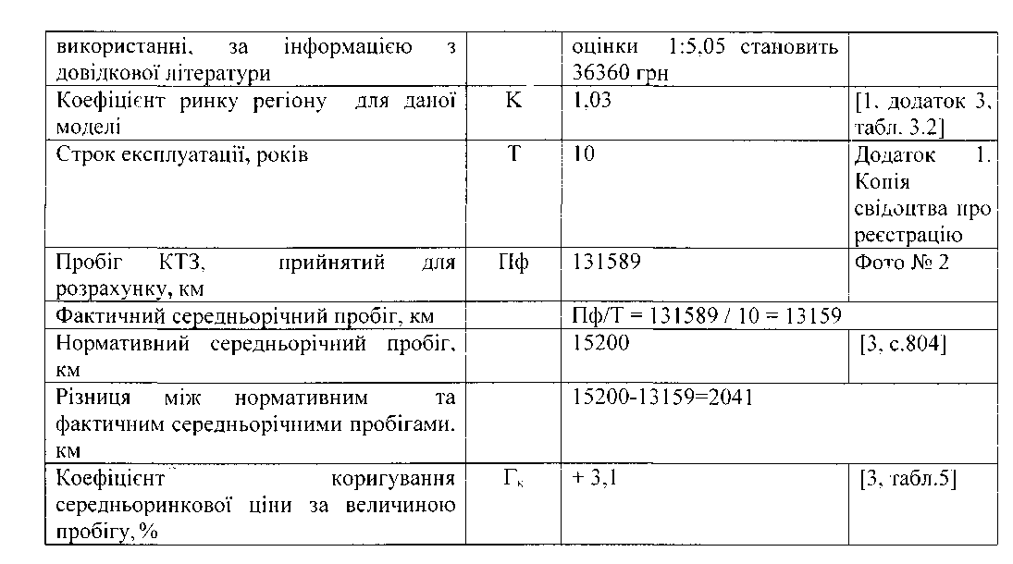
Продовження додатка 2

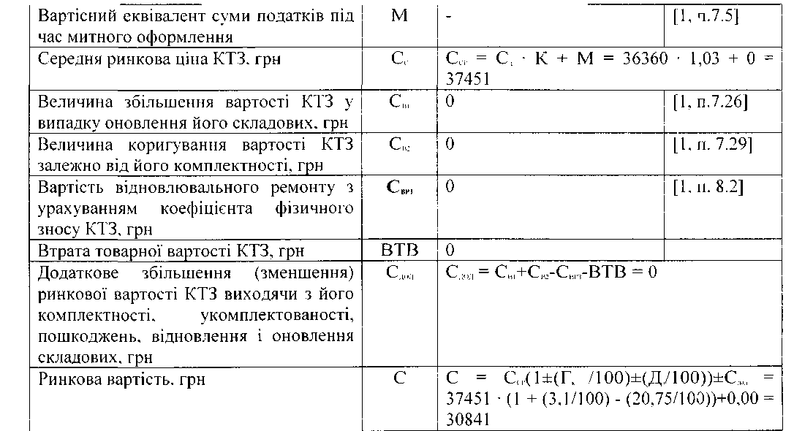

ВИСНОВОК
Ринкова вартість автомобіля Toyota Corolla XLi, реєстраційний номер АН 5735 АА, на дату оцінки становить ЗО 841 (тридцять тисяч вісімсот сорок одна) гри.
Оцінювач Галенко А.В.
Додатки: фототаблиці № 1-7; копія свідоцтва про реєстрацію; довідка з підприємства про те. що КТЗ експлуатувався в режимі таксі.

